|  |  |  |  |  |
| --- | --- | --- | --- | --- |
|  | Begräbnis | Begräbnis (verbesserte Funktion) | Ameise (verbesserte Funktion, Datenbereinigung) | Ziege |
| Phonotyp Match in % | 63.72 | 69.29 | 53.77 | Noch nicht lesbar |
| Lextyp Match in % | 81.76 | 86.45 | 86.39 |  |
| Rohdaten exakt Match in % | 10.03 | 11.31 | 21.87 |  |
| Rohdaten Levensthein Durchschnitt | 0.4605 | 0.4607 | 0.6718 |  |
| Levensthein Korrektur  (Bei lokaler Variation = 1) | - | 0.4797 | 0.6986 |  |

**Ergebnis Vergleich DWA und Maurer**

*Verbesserte Funktion: Bei lokaler Variation -> Anteil der Matches (zB bei ½ -> 0.5 also halber Treffer, statt vorher 0)  
Levensthein Korrektur: Alle Orte an welchen der Vergleich der Rohdaten >0 ist, wird Levensthein auf 1 gesetzt. Dies verhindert geringere Werte bei lokaler Variation.*

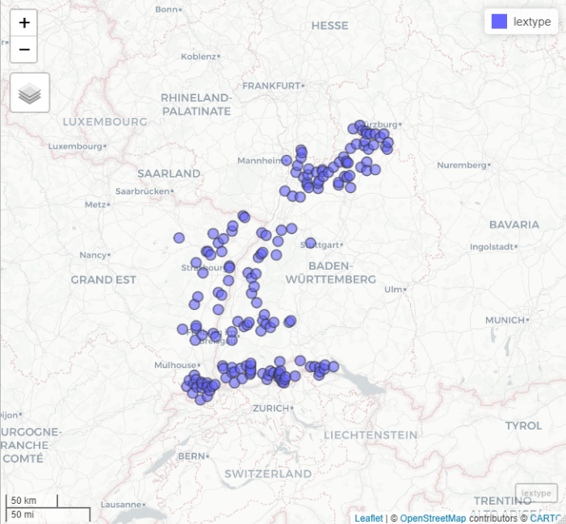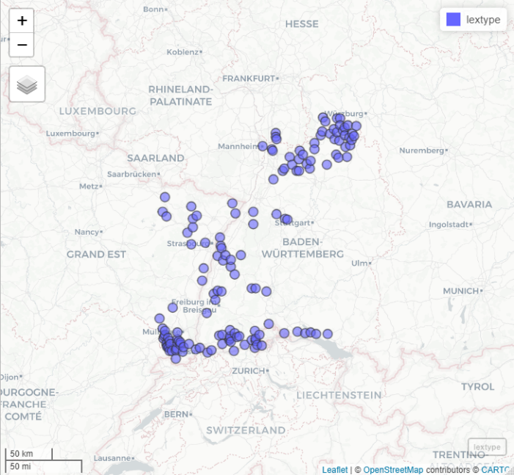

**Ergebnis Raumanalyse der „not matching Orte“**

Keine Auffälligkeiten bei „Item“ und „phonotyp“

Clusterbildung bei Lextyp (siehe Abbildungen)

Deutlich an der Grenze zur Schweiz

Sowie im Nordosten

Begräbnis Ameise